DEPLACEMENT

Le déplacement du Cavalier n'est pas un mouvement continu ayant lieu le long d'une ligne droite. En effet, le Cavalier joue en effectuant des sauts.

Considérons la position des Cavaliers sur le diagramme suivant :
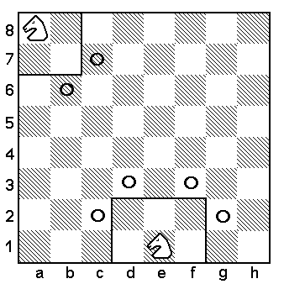
Le Cavalier dans son déplacement, doit sauter les cases mitoyennes à la sienne. Ces cases peuvent être occupées ou non par d'autres pièces.

Le Cavalier atteint toujours une case d’arrivée de couleur différente de la case de départ.

Le Cavalier a8, dans sa position angulaire, exerce une activité modeste puisqu'il ne peut se déplacer que sur deux cases : b6 ou c7.
Le Cavalier e1, exerce une activité sensiblement accrue, puisqu'il contrôle cette fois quatre cases simultanément : c2, d3, f3, g2.

Sur le diagramme suivant, où nous avons enlevé le rectangle imaginaire, confirmons deux choses.

*Le Cavalier, dans son déplacement, se pose toujours sur une case d'arrivée de couleur différente de celle de sa case de départ.
*Une position centralisée permet à cette pièce huit possibilités de déplacement et donc de contrôler simultanément ces huit cases.
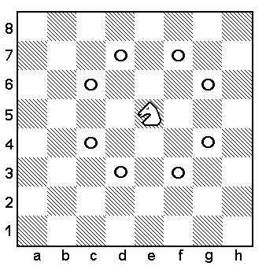
Cette figure régulière est appelée la "rosace" du Cavalier.

RAYON D’ACTION ET PRISE

Etant donné qu'il "enjambe" les cases, le Cavalier est, de ce fait, la seule pièce qui puisse sauter par-dessus les autres, qu'elles soient blanches ou noires.
Le Cavalier ne peut évidemment venir sur une case occupée par une pièce de sa couleur, alors qu'il viendra sur une case occupée par une pièce adverse en prenant cette dernière.

Exemple :
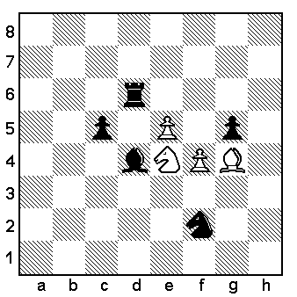
Le Cavalier blanc peut se déplacer sans risque en d2 ou g3, mais jouer en c3 ou f6 n'est pas sans conséquences !
Il peut capturer la Tour d6 ou le Pion g5, alors que la prise du Cavalier f2 ou du pion c5 est risquée à cause du Fou noir.

